Communiqué de presse
Clichy, le 3 septembre 2018

OpenIP enrichi son offre de Communications Unifiées MetaCentrex avec Accession Meeting : Téléportez-vous en un instant !

Clichy, le 3 septembre 2018 – OpenIP, leader français sur le marché des Communications Unifiés, étoffe sa solution de Com’Unifiées MetaCentrex en y intégrant la fonctionnalité Accession Meeting, qui permet aux utilisateurs de lancer une conférence vidéo à plusieurs en quelques clics depuis leur PC ou mobile, peu importe leur localisation…
MetaCentrex, l’offre de Communications Unifiées d’OpenIP, permet la Convergence de tous les moyens de communication fixes et mobile de votre entreprise. L’entreprise peut aussi piloter l’ensemble de ses services de manière très flexible en intégrant simplement de nouveaux utilisateurs, de nouveaux sites et de nouvelles fonctionnalités.
Cette offre entièrement packagée permet à chaque utilisateur de bénéficier de l’ensemble des fonctionnalités des Com’Unifiées ainsi que d’appels illimités vers les fixes, les mobiles et l’international au tarif de 18,90 euros HT par mois par utilisateur.
Parmi les fonctionnalités disponibles, on retrouve : softphones (pour smartphone, tablettes, PC ou MAC), annuaire et numéro uniques, bascule du fixe vers le mobile en cours de communication, journal d’appels et messagerie uniques, visioconférence, click2call, remontée de fiches sur appel entrant, synchronisation avec le CRM, partage d’écran, etc.

Les fonctionnalités de visioconférence d’Accession Meeting
Accession Meeting permet à chaque utilisateur de lancer une conférence vidéo en quelques clics depuis un mobile ou un PC. Sa facilité d’utilisation rend l’usage de la vidéo addictif. Accession Meeting inclue de nombreuses fonctionnalités de collaboration qui rendent les réunions à distance aussi efficaces que les réunions présentielles, mais beaucoup plus ludiques : Partage d’écran, enregistrement de vos réunions, annotation sur l’écran partagé, prise en main à distance de n’importe quel participant, messagerie instantanée.
Chaque utilisateur peut faire autant de réunion qu’il le souhaite, que ce soit programmé à l’avance, ponctuel ou récurrent, ou encore à la volée. 4 participants, internes comme externes peuvent se connecter à ces réunions. La version conférence d’Accession Meeting accueille, elle, jusqu’à 100 participants.
La réunion peut être lancée depuis le softphone, PC ou Mobile, ou même depuis Outlook. La collaboration n’aura jamais été aussi simple et intuitive.

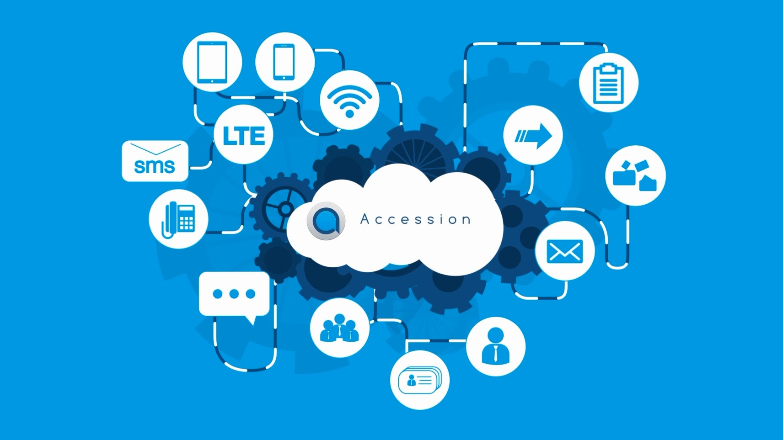

« L’ajout fonctionnel apporté par Accession Meeting est idéal pour répondre aux attentes des utilisateurs en entreprises. » déclare Aurélie Pearson, Directrice Produits d’OpenIP. Accession Meeting facilite la travail collaboratif et l’itinérance, simplifiant le télétravail, le partage et les échanges entre les collaborateurs d’une entreprise mais aussi avec les personnes externes à l’entreprise. » ajoute-t-elle.

A propos d’OpenIP
Créé en Juin 2005, OpenIP est un Opérateur Télécoms, spécialiste des solutions de Communications Unifiées pour les entreprises. OpenIP possède ses propres infrastructures Voix/Internet/Cloud, et dispose d’une expertise unique des technologies SIP. OpenIP a réalisé un CA de 10,8 M€ en 2017.
OpenIP propose à plus de 1000 intégrateurs un catalogue Télécoms, IT & Cloud disponible en mode distribution ou en marque blanche afin d’offrir aux entreprises une approche unique associant un accompagnement technique de proximité et une offre complète.
A travers sa Division Grands Comptes, OpenIP propose une offre d’Infrastructure as a Service (IaaS) permettant aux opérateurs ou aux intégrateurs nationaux de construire ou d’enrichir leurs propres infrastructures de solutions Voix/Data/Com’Unifiées.
OpenIP héberge, édite et distribue l’application MyOpenIP, une plateforme e-business qui digitalise l’ensemble du parcours client dans le cadre de la commercialisation des services Télécoms, IT & Cloud : commande en ligne, suivi de livraison, monitoring & paramétrage des services et facturation.
Pour plus d’informations : www.myopenip.fr

CONTACT PRESSE OPENIP
Eléonore Husson – OpenIP
Tél.: +33 (0)1 84 78 78 80 - Mail: marketing@openip.fr

